<https://mosquitto.org/download/>

Download and install

Start cmd als administrator

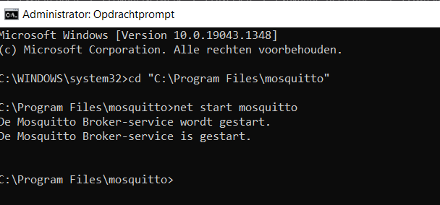

<http://mqtt-explorer.com/>

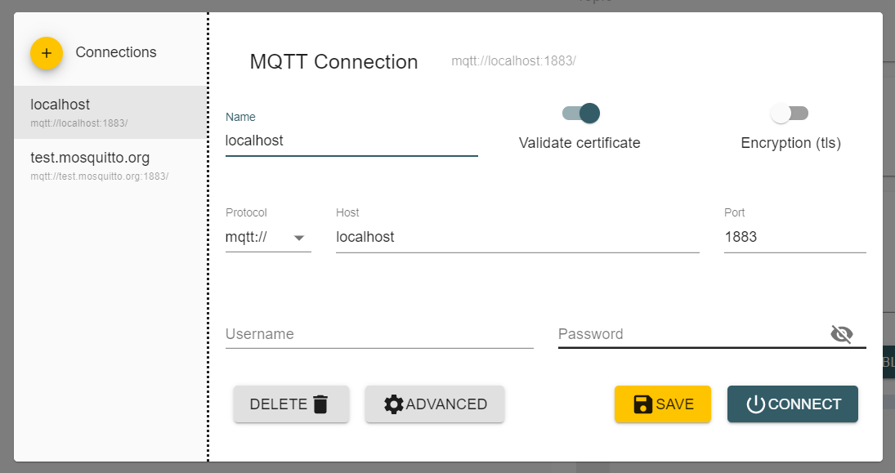

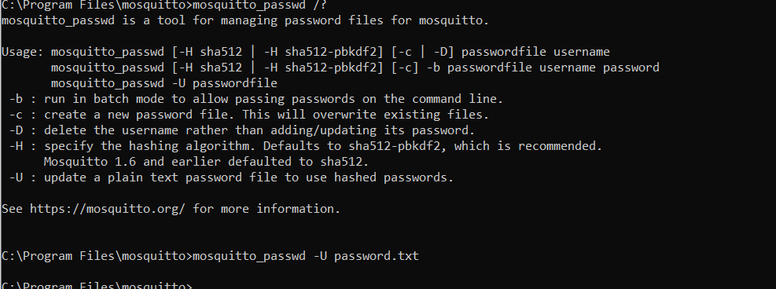



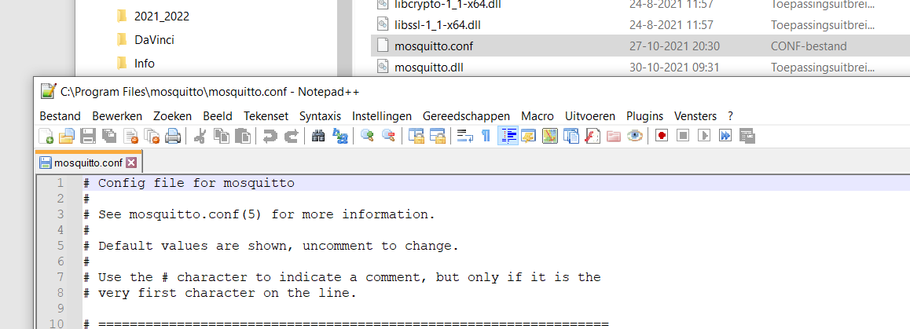

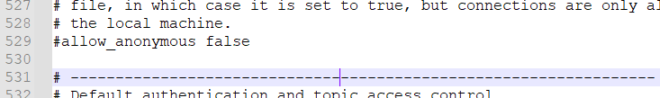

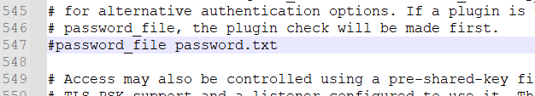

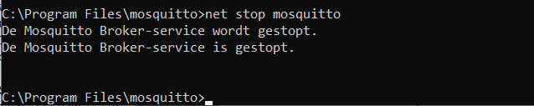

Open zetten naar buiten….??????

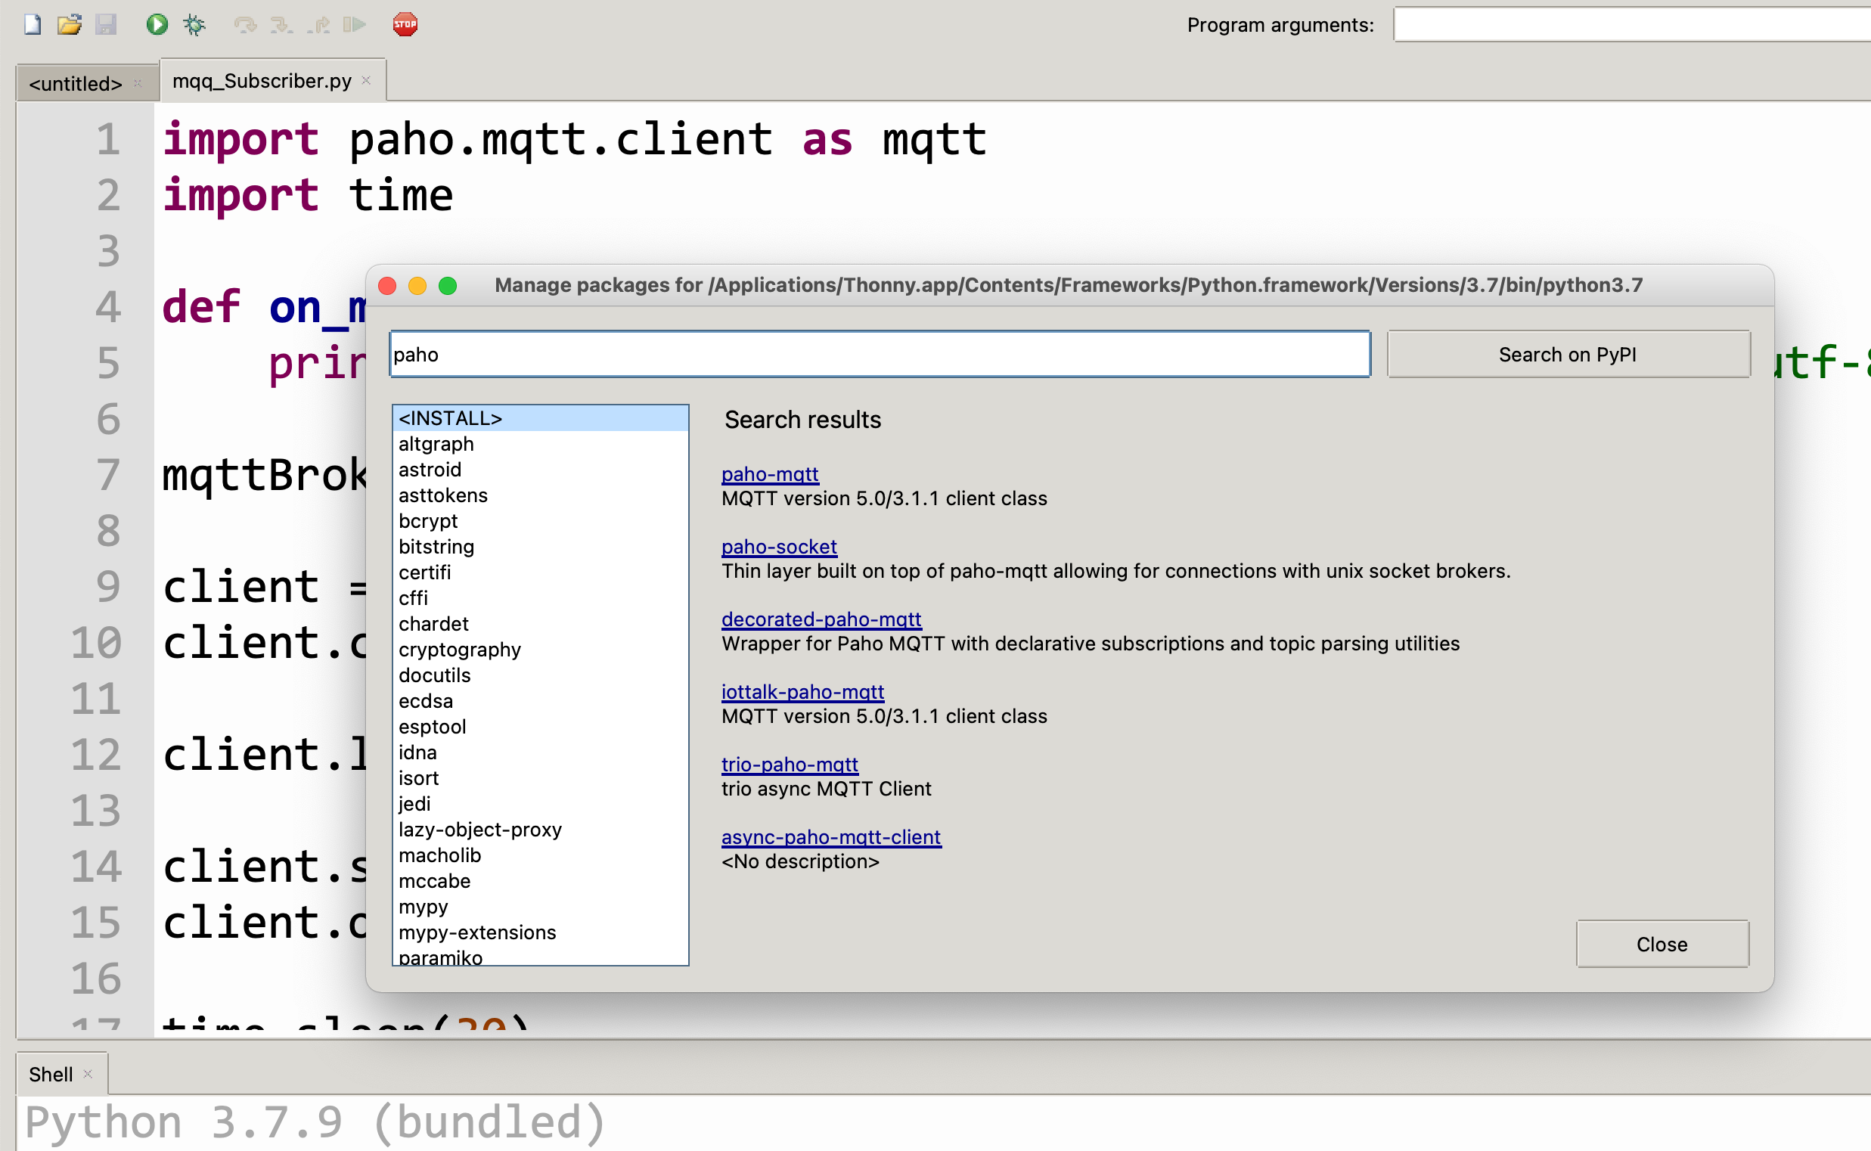

mqtt.eclipse.org

\

Ipconfig